**條碼如何應用在供應鏈管理**

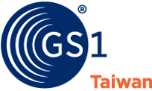

隨著各國工業4.0的強力推動，傳統生產製造的廠商必須要提升競爭力，智慧工廠的建置將是不可抗拒的趨勢。根據德國對工業4.0的定義，智慧工廠在生產的過程中，每個設備都要能互相溝通、即時監控，符合客戶小量客製化的需求，讓生產的過程更具彈性，提升整體的生產效率。國防、科技、能源、建築工程、公共交通等相關行業都是技術工業的範圍，它們正面臨著許多相同的挑戰，如成本壓力、客製化、仿冒品、追蹤追朔和虛實整合的競爭。當零件和原物料進入生產環境時，他們共同需要透明的流程來優化供應鏈，經過加工、組裝和包裝到成品，整個生命週期管理可能長達60年。隨著智慧工廠(數位化)的發展，技術工業必須降低內部生產流程的複雜性，以標準化方式連接設備跟零件，提昇跨部門的運作相容性(interoperation)，從而實現更高的管理效率和更低的成本。

利用GS1國際條碼/RFID的識別、載體、資訊共享的特性，推動一套可跨部門(企業)運作的國際供應鏈標準，這樣可以幫助企業更有效地管理供應鏈中的產品和設備，提高供應鏈的效能進而降低成本。

**識別(Identification)**

唯一識別零件、產品、設備、和運輸。以GS1的全球貿易品項編號（GTIN）為例：編成GS1條碼直接烙印在商品上，或編成EPC使用RFID標籤，提升在全球供應鏈中的可視性（visibility）。

**載體(Data carriers)**

GS1 Data Matrix和GS1 EPC / RFID為產品管理、智慧製造、維護和修理（MRO）以及載體直接烙印(DPM)提供了必要的基礎。

**資訊共享(Data sharing)**

確保準確和有效的產品資訊、訂單、履約、和收款作業。

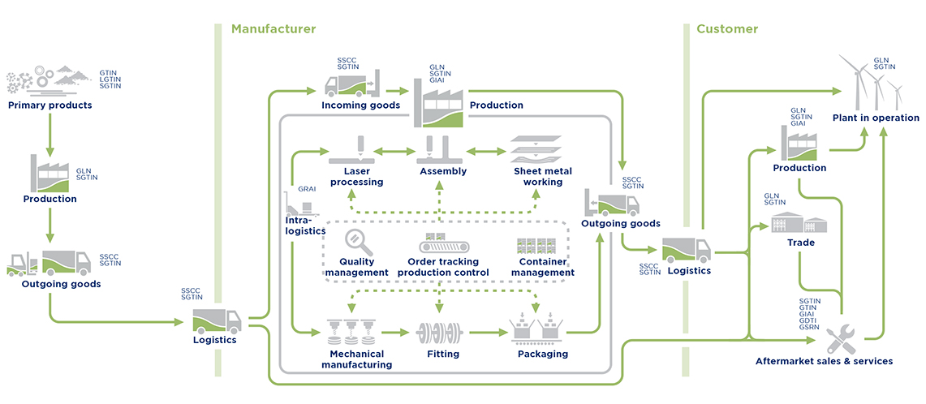

若需進一步瞭解關於GS1在技術工業的相關資訊，歡迎聯繫市場開發部:

專案經理 林書平 (02)2393-9145分機114 [alex.lin@gs1tw.org](mailto:alex.lin@gs1tw.org) GS1官網[www.gs1tw.org](http://www.gs1tw.org)

